**РУКОВОДСТВО ПОЛЬЗОВАТЕЛЯ**

Десктопное приложение

«Messenger»

2022

**Введение**

В данном документе приведено руководство пользователя по использованию десктопного приложения «Messenger».

Приложение предназначено для использования обычными пользователями с целью коммуникации.

Система может быть использована любым человеком, имеющим доступ к интернету.

Пользователь должен уметь пользоваться компьютером на базовом уровне, также должен иметь опыт общения в социальных сетях.

1. Назначение программы

Наименование разрабатываемого приложения «Messenger». Десктопное приложение предназначено для рядовых пользователей ПК.

1. Условия применения программы

К техническим средствам предъявляются следующие требования:

* IBM-совместимая электронная вычислительная машина;
* Микропроцессор с архитектурой x86 и частотой от 1 ГГц;
* Клавиатура и манипулятор типа «мышь»;
* Операционная система MS Windows, начиная с 7 версии.
* Подключение к интернету.

1. Работа программы
   1. Проверка работоспособности программы

Для проверки работоспособности приложения необходимо запустить его.

* 1. Описание действий пользователя

**Авторизация.**

Первое что нужно для использования приложения – это авторизироваться. Чтобы войти в свой имеющийся аккаунт нужно ввести свой псевдоним в поле «Username» и пароль в поле «Password», если введённые данные окажутся правильными, произойдёт успешная авторизация, будет открыта форма с чатом. Чтобы зарегистрировать новый аккаунт, нужно нажать в форме авторизации на кнопку «SIGN UP». Форма авторизации представлена на рисунке 1.

**Регистрация.**

Перейдя на форму с регистрацией (рисунок 2), нужно придумать псевдоним и пароль и ввести их в поля «Username» (псевдоним) и «Password» (пароль) соответственно, далее нужно подтвердить пароль, введя его ещё раз в поле «Confirm password». После следует нажать на кнопку «OK» и, если псевдоним является уникальным для мессенджера, а пароли введены корркетно, произойдёт создание нового аккаунта, откроется форма чата. Обратите внимание, что нажатие на кнопку «CANCEL» влечёт за собой возвращение на форму авторизации.

**Контакты, добавление, удаление.**

При открытой форме чата (рисунок 3), чтобы увидеть список контактов, нужно нажать на кнопку с облачком, тогда отобразятся все пользователи, которые были добавлены в друзья, после этого 1 нажатием левой кнопкой мыши на контакт, открывается переписка с данным пользователем(рисунок 4). Чтобы удалить контакт из этого списка, нужно нажать правой кнопкой мыши, и во всплывающем окне нажать на «Delete». Чтобы добавить пользователя в контакт, нужно нажать на кнопку с плюсикм, тогда отобразится поле ввода (рисунок 5), представляющее из себя поисковик контактов, далее нужно ввести псевдоним необходимого вам пользователя и нажать на него левой кнопки мыши и готово, нажмите на кнопку с облачком, там ожидает добавленный контакт, можете начинать переписку.

**Переписка, отправка сообщений и смайликов**

Чтобы отправить сообщение, нужно открыть переписку с контактом (кликнуть на необходимый контакт из списка), ввести сообщение в поле ввода и нажать на кнопку с белым конвертом (заметьте, если поле ввода пустое, то кнопка будет отключена и выглядеть как черный конверт с крестиком). Чтобы отправить смайлик, нужно нажать на соответствующую кнопку (на ней изображен улыбающийся смайлик), после чего откроется список эмодзи, нажатие на него приведёт к вставке его кода в поле ввода сообщения, после остаётся только отправить сообщение. Переписка представлена на рисунке 6.

**Выход из аккаунта**

Чтобы выйти из своего аккаунта достаточно просто нажать на кнопку Messenger в верхней панели приложения, затем появится кнопка Log out(рисунок 7) и пользователь вернётся к форме авторизации.

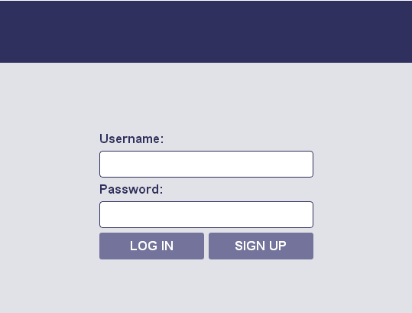

Рисунок 1 – Форма авторизации

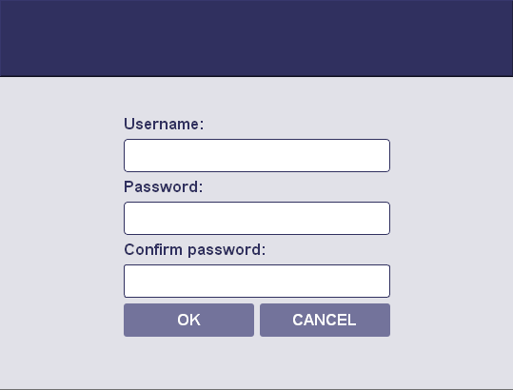

Рисунок 2 – форма регистрации

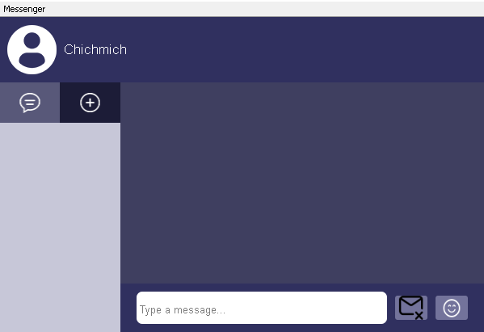

Рисунок 3 – форма чата

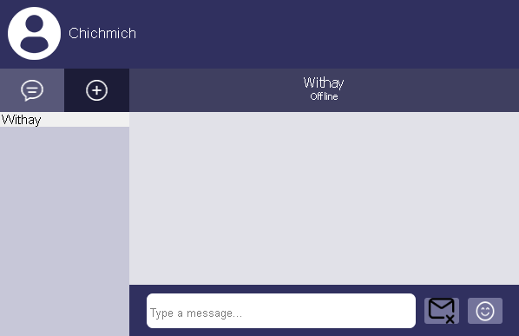

Рисунок 4 – форма чата, контакты и переписка

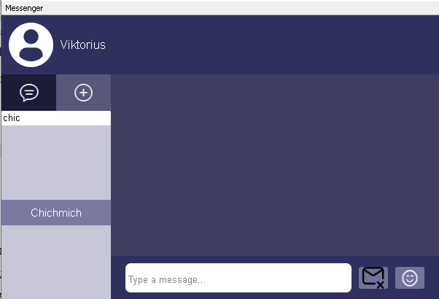

Рисунок 5 – Поиск друзей

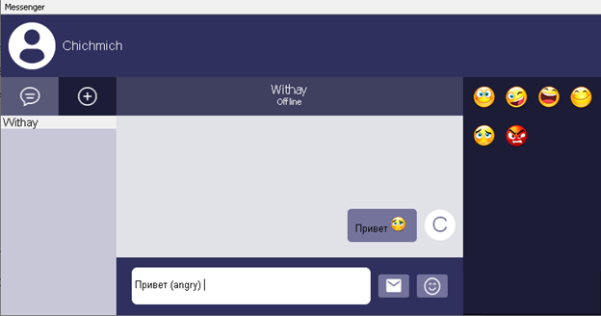

Рисунок 6 – форма чата, переписка с контактом

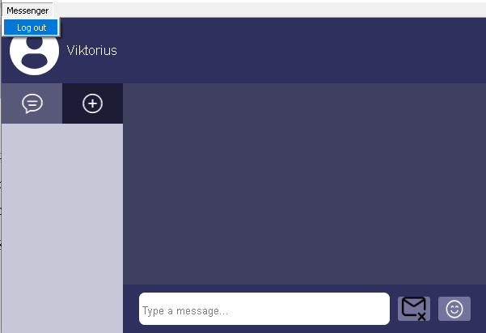

Рисунок 7 – кнопка выхода из аккаунта